Firma: |  | Betriebsanweisung  gemäß §§ 4, 9, 12 ArbSchG, § 14 GefStoffV
 |  | Krebserzeugende, keimzellmutagene, reproduktionstoxische und sensibilisierende Gemische

Einsatz von nickel- und cobalthaltigen Spurenelementmischungen in
Biogasanlagen
Gefahren für Mensch und Umwelt
- Gesundheitsschädlich beim Einatmen, Verschlucken und bei Hautkontakt!  - Kann bei Einatmen Krebs erzeugen.  - Kann die Fruchtbarkeit beeinträchtigen. Kann das Kind im Mutterleib schädigen.  - Kann bei Einatmen allergische Reaktionen, asthmaartige Symptome oder Atembeschwerden verursachen.  - Kann allergische Hautreaktionen verursachen.  - Verursacht schwere Hautreizungen und Augenschäden.  - Schädigt die Organe bei längerer oder wiederholter Exposition durch Einatmen.  - Giftig für Wasserorganismen mit langfristiger Wirkung.  - Reaktionen mit Alkalien. Setzt bei Kontakt mit Säuren giftige Gase frei! |  |  |  |  |  | 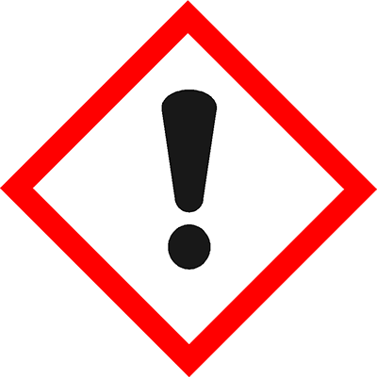  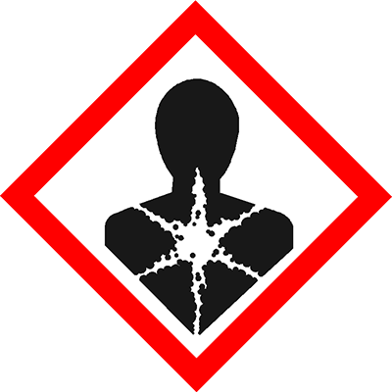  Gefahr  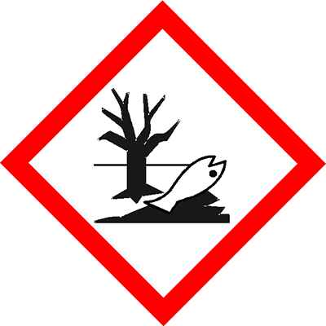          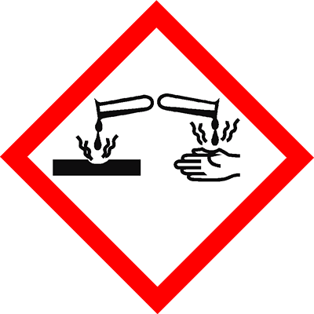
Schutzmaßnahmen und Verhaltensregeln
Schutzmaßnahmen und Verhaltensregeln richten sich grundsätzlich nach den Inhalten des produktspezifischen Sicherheitsdatenblattes bzw. den Angaben der Produktinformation des jeweiligen Präparates.
- Augenschutz: Schutzbrille mit Seitenschutz verwenden.
- Atemschutz: Mindestens FFP3-Maske oder P3-Maske verwenden.
- Handschutz: Geeignete Chemikalienschutzhandschuhe verwenden.
- Körperschutz: Geeigneten Chemikalienschutzanzug verwenden.
Unter Verschluss aufbewahren. Darf nicht in die Hände von Kindern gelangen. Von Nahrungsmitteln und Getränken sowie Futtermitteln fernhalten. Beschmutzte, getränkte Kleidung sofort wechseln. Kontakt vermeiden; nur im geschlossenen System verwenden.
Bei der Arbeit nicht essen, trinken oder rauchen. Krebserregende Gefahrstoffe sind nur fachkundigen bzw. besonders unterwiesenen Beschäftigten zugänglich und werden nur von diesen verwendet!
Weitere Einzelheiten vom Lieferanten, der das Sicherheitsdatenblatt bereitstellt!

Verhalten bei Unfällen
Bei Brand: Umgebungsluftunabhängiges Atemschutzgerät verwenden.
Brandrückstände und kontaminiertes Löschwasser sind entsprechend den
behördlichen Vorschriften zu entsorgen.
Bei Freisetzung: Persönliche Schutzausrüstung verwenden. Für ausreichende Lüftung sorgen.
Mit Chemikalien-Bindemittel aufnehmen und in geschlossene Behälter füllen.
STAUBENDES MATERIAL nicht kehren! Material sachgerecht entsorgen!

Erste Hilfe |  |  |  |  | Notruf 112
Standort Telefon: | Ersthelfer: |  |  | Standort Verbandkasten: |  | 
- Nach Einatmen: Für Frischluft sorgen.
- Nach Hautkontakt: Mit Seife/Wasser waschen. Bei Hautreizung Arzt aufsuchen.
- Nach Augenkontakt: Einige Minuten behutsam mit Wasser ausspülen.
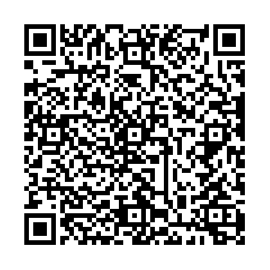
- Nach Verschlucken: Mund ausspülen und reichlich Wasser trinken.
- In jedem dieser Fälle: Sofort ärztlichen Rat einholen!

Arzt: …………….……………………………
Giftnotruf: Regionale Zuständigkeit, siehe QR-Code
(0228/19240 Giftnotruf Bonn)

Sachgerechte Entsorgung
- Als gefährlichen Abfall entsorgen (siehe Hinweis Abschnitt 13 im Sicherheitsdatenblatt). Nicht kontaminierte Verpackungen können einem Recycling zugeführt werden. Nicht reinigungsfähige Verpackungen sind wie der Verpackungsinhalt (Gemisch) zu entsorgen.

Ort: Datum: |  |  | Unterschrift Verantwortlicher:
Es wird bestätigt, dass die Inhalte dieser Betriebsanweisung mit den betrieblichen Verhältnissen und Erkenntnissen der Gefährdungsbeurteilung übereinstimmen.

